Учим вместе

Сергей Михалков «Светофор»

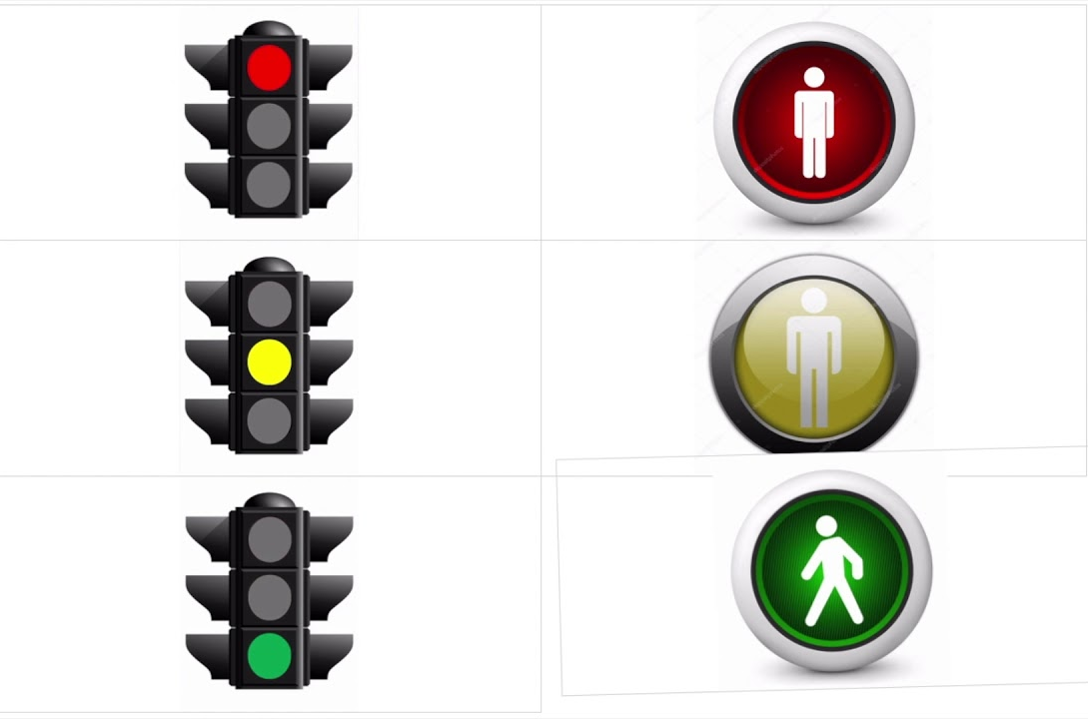

Если свет зажегся красный,
Значит, двигаться опасно.
Желтый свет — предупрежденье:
Жди сигнала для движенья.
Свет зеленый говорит:
«Проходите, путь открыт!»

